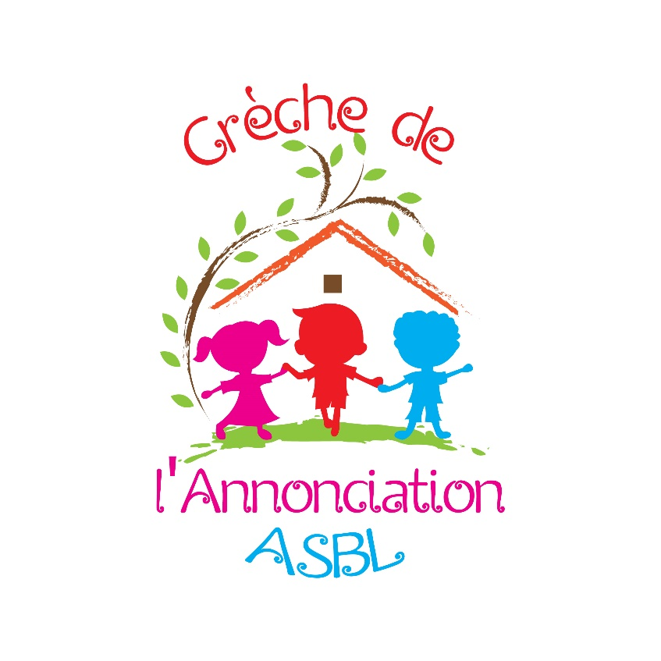

**Projet pédagogique**

**Janvier 2023**



**SOMMAIRE**

**1. Présentation de la crèche 3**

* 1. À la rencontre de l’équipe 3
  2. Description des lieux 4

**2. Nos choix pédagogiques 5**

2.1. L’équipe de référence 5

2.2. Le respect du rythme de l’enfant 5

2.3. Un accompagnement de qualité 6

**3. À la rencontre des familles 7**

3.1. Les premiers contacts avec la crèche 7

3.2. La familiarisation 8

3.3. Le départ 9

**4. Les temps de sieste 10**

**5. Les repas 11**

**Conclusion 13**

# 1. Présentation de la crèche

La crèche de l’Annonciation est une crèche agréée et subsidiée par l’ONE.

Nous pouvons accueillir 74 enfants répartis en 5 sections et sur 3 étages.

*Petit historique :*

La crèche s’inscrit dans une fédération de Pouvoirs Organisateurs appelée **l’Olivier,** et dans une orientation plus large : les sœurs Annonciades, basées à Heverlee, qui ont été à l’origine du projet.

Jusqu’en 1983, il s’agissait d’un pré-gardiennat situé dans les locaux de l’école de l’Annonciation. Compte tenu du succès de ce pré-gardiennat et pour répondre à la demande des parents du quartier, les sœurs des Annonciades ont décidé de construire la crèche que vous connaissez aujourd’hui. La crèche est ainsi devenue une ASBL, avec sa propre gestion, en 1999.

## À la rencontre de l’équipe

La directrice

Elle est garante de **la cohésion** et **du respect des réglementations**. Elle est responsable de l’harmonisation, de la mise en pratique et du suivi du projet pédagogique (consultation des parents, respect du règlement d’ordre intérieur (ROI), aménagement des espaces en adéquation avec le projet d’accueil…) ainsi que de la gestion des ressources humaines, de la logistique du bâtiment et des tâches administratives et budgétaires.

L’assistante sociale

Sa fonction est de développer **le soutien à la parentalité** au niveau social et familial. Elle accompagne et observe les enfants, et participe à l’élaboration de différentes actions concernant leur bien-être dans le cadre du projet pédagogique. Elle analyse les dossiers d’inscription (entrées/sorties) en collaboration avec la direction, dans le respect de la législation en matière de participation financière des parents. Elle est le premier contact que vous avez avec la crèche.

Les infirmières

Elles s’occupent principalement du **suivi médical**, du calendrier vaccinal de votre enfant et de l’hygiène générale dans la collectivité. Vous la rencontrez lors d’un premier entretien, à l’entrée de votre enfant à la crèche. Elles sont les personnes ressources en ce qui concerne la santé de votre enfant ; elles travaillent en collaboration avec le médecin de la crèche. Elles accompagnent la cuisinière pour proposer des repas sains et adaptés à l’âge des enfants.

Les puéricultrices

Diplômé en puériculture, aspirant en nursing ou auxiliaire à l’enfance, le personnel de nursing **encadre et accompagne les enfants à la crèche**. Les « puéricultrices » s’assurent que la transition maison-crèche se déroule au mieux. Grâce à l’accueil personnalisé de chaque enfant, elles font en sorte de lui procurer une sécurité affective optimale. Une observation fine leur permet d’adapter leur prise en charge et leurs actes quotidiens à l’évolution des enfants.

Le personnel d’entretien et de cuisine

Nos ouvrières sont présentes à la crèche pour s’occuper de la **cuisine, de l’entretien du linge et du nettoyage** des sections. Leur présence et leur travail s’intègrent à la vie de la crèche et participent au bien-être de l’ensemble. Les enfants s’intéressent beaucoup à leur travail.

Tous les repas de vos enfants sont cuisinés à la crèche, dans le respect des directives de l’ONE en matière de diététique. La cuisinière, en concertation avec l’infirmière, concocte pour les enfants des menus variés et équilibrés. La soupe est servie tous les jours même chez les tout-petits.

## Description des lieux

La crèche accueille 74 enfants dans 5 espaces de vie répartis sur trois étages.

Chaque enfant trouve sa place dans un groupe d'enfants de son âge avec lequel il partagera son parcours jusqu'à son passage à la section suivante, en fonction des places libérées et de son développement.

Les groupes sont organisés de la façon suivante :

* Deux sections de bébés (de 0 à 12 mois, voire 18 mois dans certains cas) : les **Bout’choux** et les **Canaillous.** Elles comptent **jusqu’à 13 bébés chacune.**
* Une section de moyens (de 1 an à 18 mois) : les **Galopins,** qui accueille **jusqu’à 15 enfants.**
* Deux sections de grands (de 18 mois à leur départ) : les **Arsouilles** et les **Explorateurs,** qui comportent **jusqu’à 19 enfants chacune.**

Les enfants quittent la crèche entre 2 ans et demi et la date de la rentrée scolaire qui suit leurs 3 ans.

La crèche se divise en 5 étages :

* Le rez-de-chaussée : on y retrouve **l’espace Snoezelen**, proposé aux tout-petits. Il leur permet de vivre des expériences sensorielles variées, dans une atmosphère de confiance et de détente, favorisant la stimulation des sens primaires. C’est aussi un lieu de convivialité, d’expression, d’écoute et de respect mutuel. Un local dédié exclusivement à l’allaitement se trouve aussi au rez-de-chaussée.
* Le premier étage : on y trouve la section des **Galopins** (moyens) ainsi que les **bureaux** de la directrice, de l’assistante sociale et des infirmières, les visites médicales se font dans le bureau des infirmières.
* Le deuxième étage : il accueille la section des **Bout ’choux** (bébés) et, en face, celle des **Explorateurs** (grands).
* Le troisième étage : on y trouve la section des **Canaillous** (bébés) et celle des **Arsouilles** (grands). Entre ces deux sections se trouve également **la cuisine.**
* Le quatrième étage : c’est le grenier. Aucune activité avec les enfants n’y est organisée.

# 2. Nos choix pédagogiques

## 2.1. L’équipe de référence

Votre enfant est accompagné pendant toute la durée de son séjour à la crèche par une équipe composée de **deux puéricultrices fixes** et le renfort **d’une puéricultrice volante**, lorsqu’elle n’est pas sollicitée ailleurs. Toutes trois accueillent votre enfant, ainsi que vous-même lors de la période de familiarisation, et suivent son évolution à tous les niveaux. Cela leur permet d’avoir une connaissance approfondie de votre enfant et renforce le sentiment de sécurité, la stabilité et la complicité dans la relation, tant pour lui que pour vous.

Nous souhaitons ainsi rendre les passages de la maison à la crèche et de la crèche à la maison le plus fluide possible.

Dans la mesure du possible, lorsque l’enfant passe dans la section suivante, l’une des deux puéricultrices l’accompagne et assure ainsi la transition jusqu’à son départ pour l’école.

## 2.2. Le respect du rythme de l’enfant

Sachant que tous les enfants sont porteurs d’un potentiel, notre attitude est de « laisser chaque enfant être acteur de son propre développement ». Même si des stades de développement sont décrits, les rythmes, les nuances qu’y mettent les enfants témoignent de la personnalité, du tempérament, et du vécu de chacun. C’est pourquoi, par exemple, l’adulte ne met pas un enfant dans une position qu’il n’a pas acquise de lui-même.

Dans cette approche, les notions « en avance », et « en retard » n’ont plus lieu d’influencer notre vision, et nos interventions vont dans le sens du **respect du rythme et de l’action personnalisée.**

L’observation, la mobilité, l’aménagement de l’espace, la stimulation appropriée, la relation, s’affinent et s’ajustent à chaque besoin : ce sont nos moteurs de travail.

Toutefois, chaque enfant est unique et organise son propre développement en fonction de son apport personnel (génétique), de son rythme propre, de ses aspirations, du type d’environnement, des expériences intégrées dans les rapports relationnels avec sa famille et les autres. Il crée ainsi son style personnel avec lequel il abordera le monde et composera sa vie.

Notre crèche **favorise l’accueil de tous les enfants et l’accompagnement de toutes les familles**. Bénéficier d’une place d’accueil est un droit et un enjeu essentiel pour tous. Les enfants en situation de handicap, comme tous les autres, y ont leur place.

Pour réaliser ces objectifs, la mise en place à la crèche d’une pratique quotidienne spécifique est indispensable. Elle s’appuie sur les fondements décrits dans la partie suivante.

## 2.3. Un accompagnement de qualité

L’observation fine

Le personnel encadrant est à la recherche d’une qualité d’observation et de réponse aux divers besoins et manifestations des enfants (besoins moteurs, relationnels, émotionnels…). Cette observation et ce qu’elle répercute en nous, adultes, vont de pair avec la recherche de solutions adéquates, actualisées et personnalisées. Cette possibilité de « connexion » adulte-enfant est le terrain propice aux réponses de qualité.

Ce travail est rendu possible :

* d’une part, par la mise en place d’un accompagnement simultané des professionnels sous la forme de réunions régulières, moments **d’échanges en équipe** au cours desquels chacun peut s’exprimer. Cela permet, notamment, d’arriver à mieux comprendre ses propres émotions et donc de faire le lien avec celles de l’enfant, et de réviser l’organisation dans le travail et son éventuelle adaptation pour une meilleure réponse aux besoins des enfants.
* D’autre part, par les **formations individuelles et collectives,** notamment dans le cadre des journées pédagogiques (maximum 3 fois/an), suivies par les professionnels qui viennent également alimenter la réflexion.

Ce type de travail induit la remise en question non seulement de chacun, mais également des pratiques et des habitudes parfois communes.

Nos paroles à l’enfant

L’impact de nos paroles aux enfants est très important, c’est pourquoi nous mettons tant l’accent sur la communication verbale.

Nous accompagnons les enfants dans l’expression spontanée de leurs sentiments et émotions, que ce soit par la parole ou par les gestes.

Nous essayons de rejoindre l’enfant dans ce qu’il vit, en le reconnaissant dans sa joie ou sa colère, en le consolant quand il est triste, en le rassurant quand il a peur…

**Reconnaître le désir de l’enfant est essentiel**, mais il n’est pas toujours nécessaire ou possible de le satisfaire. La frustration fait partie de la vie et participe à la construction de la personnalité.

Nous tentons d’induire **l’empathie** chez l’enfant vis-à-vis des autres : « je ne suis pas d’accord que tu fasses mal, regarde comme elle est triste… », et également d’encourager **son autonomie** : « tu viens te déshabiller ? Aide-moi s’il-te-plaît, va ranger tes vêtements dans ton casier… »

Le **respect et la solidarité** entre enfants, dans le jeu et les diverses activités quotidiennes, sont aussi encouragés.

Activités en extérieur :

La crèche a accès à la cour de récréation et à la salle de gym de l’école lorsque les élèves n’y sont pas. Nos enfants y vont dès que possible. Ils ont accès à des vélos (tricycles), des ballons, des craies, …

La crèche dispose d’une poussette 6 places, une poussette simple et de 2 cordes de promenades (les enfants tiennent la corde par 6) encadrés par 2 puéricultrices.

Jouer dehors est bon pour la santé. Les puéricultrices emmènent les enfants au parc Josaphat voir les animaux, voir les plantes, prendre l’air, pour courir, pour se dépenser, … Dès que possible, les enfants vont tour à tour, accompagnés d’une puéricultrice, chercher le pain du jour à la boulangerie.

Les enfants dépensent leur énergie, apprennent à connaître leur corps, découvrent l’effort, la relaxation et le bonheur de se coucher dans l’herbe. Partir en promenade en poussette et/ou à pied, à proximité de la crèche, permet de découvrir ou de redécouvrir avec les enfants des lieux comme une fontaine, un parc, un jardin, un marché… ou encore de faire connaissance avec les gens du quartier (la voisine, le boulanger…). S’installer sur un tapis dans l’herbe et écouter le chant des oiseaux, observer les lapins et les poules, ramasser des marrons, des œufs, jouer dans les feuilles, dans les flaques d’eau, dans la neige, toucher les arbres, cueillir les fleurs, regarder une coccinelle, un papillon monter sur une brindille, courir dans l’herbe, prendre le temps... sont autant de plaisirs qui enthousiasment les tout-petits et ceux qui les accompagnent. [1]

La météo est souvent une raison pour ne pas sortir mais Il n’y a pas de mauvais temps, il n’y a que des vêtements inadaptés. (Proverbe finlandais). Nous vous demandons de bien équiper votre enfant en fonction de la météo (bonnes chaussures càd à la bonne taille, pour la pluie, pour le soleil, une veste, un bonnet, un chapeau, …).

# 3. À la rencontre des familles

## 3.1. Les premiers contacts avec la crèche

Lors de la signature du contrat d’accueil, il vous est possible de venir avec votre enfant. Cela lui permet de découvrir et de ressentir le lieu et les personnes qui l’entoureront.

Si vos premières questions en tant que parents sont souvent d’ordre pratique, une fois le premier contact établi il ne faut pas hésiter à parler davantage de vos inquiétudes, de vos craintes, de vos demandes.

Ce temps est l’occasion pour nous de vous expliquer le fonctionnement de la crèche, sa philosophie, le rôle de chacun au sein de l’établissement.

Le **bien-être** de l’enfant est **au centre de nos préoccupations** et de nos discussions. L’idée est de **préparer ensemble**l’entrée à la crèche.

Lors des grandes entrées du mois de septembre et de janvier, toutes les questions d’ordre pratique et pédagogique sont revues ensemble dans le cadre d’une réunion d’accueil des nouveaux parents.

Une fois par an, nous organisons une rencontre entre les parents, les enfants et toute l’équipe.

## 3.2. La familiarisation

L’entrée à la crèche est une étape importante dans la vie de votre enfant, c’est pourquoi nous y accordons une attention particulière et nous avons besoin d’instaurer une étroite **collaboration avec vous.**

Pour que l’accueil de votre enfant se déroule de manière optimale, **nous aménageons un temps de familiarisation afin de permettre une séparation progressive et sécurisante, tant pour lui que pour vous.**

Ce temps permet également de tisser des liens de confiance entre vous, les puéricultrices et votre enfant, dont le bien-être et la sécurité affective et physique restent au centre des préoccupations. Nous prenons le temps nécessaire pour que le tissage du lien de confiance entre vous et les puéricultrices se crée dans un dialogue et un respect réciproque.

La séparation se fait d’autant mieux que le bébé sent que son parent le laisse en toute confiance le matin.

La familiarisation est un moment privilégié réservé à la rencontre entre le milieu d’accueil, vous et votre enfant. Pour garantir la sérénité de chacun, les **grands frères et sœurs ne sont pas acceptés pendant ces moments.**

Au cours de plusieurs rencontres, vous et votre enfant découvrez la crèche ; ses couleurs, ses bruits, ses odeurs, ses objets, des nouveaux visages… qui lui deviendront familiers.

Toutes ces étapes permettent à votre enfant de se sentir progressivement en sécurité en dehors de votre présence, et d’identifier les personnes qui prendront soin de lui.

Un petit tissu ou un doudou imprégné de l’odeur de sa maman aidera l’enfant à se rassurer en son absence. Il est important que cet objet familier, ce « doudou » fasse le lien entre la maison et la crèche et accompagne l’enfant quotidiennement.

Dès l’accueil de votre enfant et **à tout moment, il a accès à son objet transitionnel**. De façon autonome, il peut le prendre et le ranger. L’apprentissage de cette autonomie est accompagné par les puéricultrices.

Durant la familiarisation, la présence d’un parent auprès de son enfant est primordiale afin de l’accompagner dans la découverte de ces nouveautés, le rassurer, lui expliquer.

La familiarisation s’étale sur une période de **deux semaines** qui peut être prolongée si le besoin se fait ressentir. Les rencontres **durent entre une demi-heure et une journée complète**.

Le temps du « au revoir » ne doit durer ni trop longtemps, ni trop peu de temps, il s’ajuste au fil du temps et des séparations. Dès la phase de familiarisation, et pour toutes les séparations/retrouvailles, la puéricultrice porte une attention au respect du rythme de votre enfant et du vôtre, dans votre capacité à vous séparer et à vous retrouver.

Il est nécessaire que vous prévoyiez **un petit temps pour la communication** des informations de début et de fin de journée.

Au moment des retrouvailles, la puéricultrice échange avec vous sur le vécu de part et d’autre, en présence de votre enfant qui est inclus dans la discussion.

## 3.3. Le départ

Les enfants grandissent…

Si un grand nombre d’enfants part à l’école, les petits qui passent dans une autre section sont accompagnés d’une puéricultrice.

Une période de familiarisation est organisée au préalable afin de découvrir les nouveaux locaux et les rythmes plus collectifs des groupes de grands.

Les puéricultrices et l’équipe d’encadrement sont à même d’évaluer les compétences des enfants et ont la connaissance suffisante pour juger du moment adéquat du passage d’une section à une autre, voire d’un changement d’étage pour rejoindre un groupe dont la synergie conviendra mieux à l’enfant.

Les anniversaires sont fêtés dans la crèche. Une petite attention particulière (chanson, décoration) est portée à l’enfant concerné ce jour-là. Dans un souci diététique et de sécurité alimentaire (cas d’allergies alimentaires et obligation de traçabilité), la nourriture externe à la crèche n’est pas acceptée.

Les parents des enfants fêtant leur anniversaire peuvent apporter un appareil photo ce jour-là pour avoir quelques photos souvenirs.

Un jour, se profile un départ…

Le passage à l’école est un moment important qui peut susciter certaines interrogations ou inquiétudes.

La crèche accorde une grande importance au dialogue, et au partenariat avec vous autour de toutes les questions que suscitent les changements dans la vie de votre enfant afin de pouvoir l’accompagner au mieux dans ce qu’il est en train de vivre. Vous êtes donc invité à communiquer toutes vos préoccupations ou questionnements aux différents interlocuteurs de la crèche.

Un goûter est organisé le dernier jour d’accueil des enfants qui entrent à l’école en septembre. Une nouvelle grande aventure !

Si un enfant quitte la crèche en cours d’année, une attention particulière (chanson, décoration, bricolage…) est prévue dans sa section ce jour-là.

Une **collaboration étroite** a été établie entre **la crèche l’Annonciation et l’école maternelle et primaire l’Annonciation[2]** (faisant partie aussi de L’Olivier, Fédération de Pouvoirs Organisateurs). Les enfants ayant fréquenté la crèche ont une priorité de place à l’institut de l’Annonciation.

# 4. Les temps de sieste

L’un des éléments importants du rythme du jeune enfant est l’alternance éveil/sommeil. C’est pourquoi des moments de sieste sont proposés à votre enfant durant le temps d’accueil.

**Chez les bébés,** ces moments de repos lui sont proposés à chaque fois qu’il en a besoin. Selon nos observations quotidiennes du rythme biologique (alimentaire et éveil/sommeil), nous reconnaissons les signes de fatigue (bâillement, frottement des yeux, pleurs particuliers…).

Le rituel d’endormissement est un « processus d’accordage » entre votre enfant, vous et l’environnement, qui peut prendre diverses formes et séquences propres à chaque relation parent/enfant. Le temps nécessaire à cette recherche d’accordage est très variable. Dans ce rituel instauré (ou encore en recherche au moment de l’entrée à la crèche), l’enfant aura pu trouver plus ou moins d’autonomie d’endormissement.

Nous vous conseillons d’habituer tout doucement votre enfant à dormir seul pour que la transition en crèche se fasse en douceur.

**Chez les moyens et les grands,** un temps de sieste collectif est organisé en milieu de journée (entre 12h et 14h) dans un côté de chaque section. Chaque enfant a sa couchette, replacée chaque jour au même endroit. C’est aussi un repère pour l’enfant. Même si l’enfant ne s’endort pas, il lui est demandé de rester au calme sur la couchette environ 1 heure pour prendre le temps de se ressourcer dans le silence et de procurer aussi ce temps aux autres. Si l’enfant ne dort pas ou plus, et manifeste l’envie de se lever après 1 heure, il peut aller jouer dans l’autre espace de jeux. Une puéricultrice reste toujours présente dans le local de sieste pour garantir la sécurité tant affective que physique des enfants.

Les levers de sieste, changes et habillages se font progressivement à partir de 13h30. Dans le cas d’une inscription à mi-temps, nous demandons aux parents des « grands » de venir chercher leur enfant soit avant midi, soit à partir de 14h pour préserver le temps de sieste.

# 5. Les repas

Le milieu familial, la relation avec les parents, la fratrie, est la référence affective primordiale pour l’enfant, sur laquelle il s’appuie pour s’ouvrir au monde extérieur ; en l’occurrence, la crèche. Dans cette optique, l’enfant nourri de cette sécurité affective aborde le milieu extérieur d’accueil en collectivité en confiance, et donc plus sereinement.

Prendre son petit-déjeuner (1er repas) à la maison, en famille, constitue donc un repère de base pour appréhender cet espace de vie qu’est l’univers de la crèche. De cette façon, le moment d’accueil de chaque enfant dans la collectivité peut également se partager plus sereinement et plus individuellement compte tenu de la réalité du terrain (la puéricultrice est seule en section de 7h30 à 10h). A partir de 8h30, l’aide d’une puéricultrice volante peut-être apportée.

Nous considérons les repas pris à la crèche comme des moments privilégiés, devant être vécus dans une relation la plus individuelle possible avec l’enfant. Nous veillons à ce que le fait de se nourrir soit vu comme un plaisir et se passe en toute sérénité, en adéquation avec ses rythmes, son état général, son appétit.

Outre le fait de s’alimenter, les repas sont des moments où divers aspects, tant psychomoteurs que relationnels sont en jeu : une bonne installation dans la détente et en fonction de ses compétences psychomotrices du moment, un climat serein, une attention juste à son rythme et à son appétit.

C’est pourquoi nous privilégions les aspects suivants :

* donner les biberons en fonction des habitudes de l’enfant,
* progressivement ou par rapport à ses habitudes à la maison, nourrir l’enfant à la cuillère dans un relax et plus tard à table quand il aura acquis la position assise.

La puéricultrice porte une attention particulière à donner à manger en face de l’enfant pour privilégier la relation (regard face à face), et pour permettre un alignement suivant l’axe vertical de l’enfant. Elle veille également à ajuster ses gestes au rythme de l’enfant.

Pour le passage aux aliments solides, comme pour toute nouvelle étape d’apprentissage à intégrer (introduction de petits morceaux, propreté, etc.) nous vous demandons de commencer cette transition à la maison, puis d’informer les puéricultrices afin d’assurer la continuité à la crèche.

Lorsque l’enfant mangera à la petite table, progressivement et en fonction de ce qu’il manifestera comme élan d’autonomie, nous lui proposerons d’essayer d’expérimenter les gestes de « manger par lui-même ».

En fonction de l’observation (et du respect) de ses goûts et de son appétit, la puéricultrice est attentive aux signes de satiété manifestés par l’enfant pour ajuster la quantité qu’il prend (biberons ou autres repas).

S’il est malade, nous tenons compte du fait que son appétit peut également être perturbé.

Les menus sont élaborés par les infirmières, conformément aux directives ONE et les repas sont préparés sur place par la cuisinière de la crèche.

Les menus comportent un potage différent chaque jour, un féculent, des légumes et des protéines en fonction de l’âge et des régimes alimentaires spécifiques des enfants.

L’eau étant la boisson privilégiée, elle est non seulement présentée au moment du repas, mais aussi tout au long de la journée, à la demande.

Lorsque votre enfant est malade ou absent à la crèche, nous vous demandons, pour des questions d’organisation et d’économie, **de prévenir la crèche avant 9h le matin**. Cela permet ainsi d’éviter les incertitudes quant à la présence d’un ou plusieurs enfants dans le groupe et donne la possibilité à la cuisinière de réadapter les quantités de repas.

L’heure d’arrivée des repas dans le service de votre enfant est aux environs de 10h30.

En cas d’allergie alimentaire, nous vous demandons d’informer les infirmières en premier lieu. **Un certificat médical est demandé** pour pouvoir mettre en place un régime personnalisé dans la mesure du possible, et qui reste en adéquation avec les règles édictées par l’ONE.

Tout changement dans le régime alimentaire comme un changement de lait ou la suppression d’aliment pour cause d’allergie doit être signalé à l’infirmière et aux puéricultrices.

*L’Allaitement maternel :*

Un local dédié exclusivement à ce moment privilégié avec son enfant est situé au rez-de-chaussée. Ce local est mis à la disposition des mamans qui souhaitent continuer d’allaiter leur bébé à l’un ou l’autre moment de la journée. Elles sont donc invitées à venir à la crèche pendant le temps d’accueil, selon leurs disponibilités.

Si l’enfant est nourri au sein, il peut être envisageable que sa maman commence à initier son bébé tout en douceur à la prise de lait maternel dans un biberon à la maison, avant son entrée à la crèche.

La mise en route à la maison, avec ses parents, nous permet de prendre le relais en prolongeant ses habitudes pour qu’une bonne continuité se mette en place. Cela évite au bébé un surplus de changements d’habitudes affectives en même temps. Nous sommes conscients que son entrée à la crèche représente pour lui et pour vous la première séparation, que nous souhaitons vous faire vivre le plus harmonieusement possible.

Nous vous demandons de fournir le lait maternel (congelé ou pas, il est primordial de bien respecter les méthodes de conservation[3] !) ainsi que les biberons et tétines.

La crèche propose un lait maternisé de la marque HiPP (lait biologique). Toutefois, si vous désirez donner un lait différent à votre enfant, nous vous demandons de nous fournir une boite de lait scellée ainsi que les biberons et tétines.

# Conclusion

L’équipe met tout en œuvre pour accueillir votre enfant dans les meilleures conditions possible.

Nous avons à cœur de fournir un accueil de qualité pour les tout-petits qui nous sont confiés.

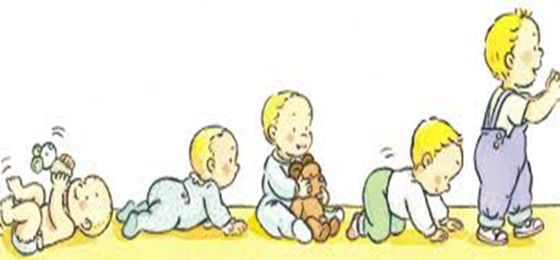

1. ONE, Activités, fiches accueil
2. https://www.annonciation.be/
3. Une brochure sur la conservation du lait maternel est éditée par l’ONE et disponible à la crèche